Приложение №2
к Решению Собрания Представителей
сельского поселения Выселки
муниципального района Ставропольский
Самарской области
от 15.09.2014г № 30
Схема границ прилегающих территорий к
структурному подразделению детского сад «Чебурашка» с. Выселки государственного бюджетного общеобразовательного учреждения Самарской области средней общеобразовательной школы с. Выселки муниципального района Ставропольский Самарской области
Самарская область , Ставропольский район, с. Выселки, ул. Луговая , 23 , на которых не допускается розничная продажа алкогольной продукции

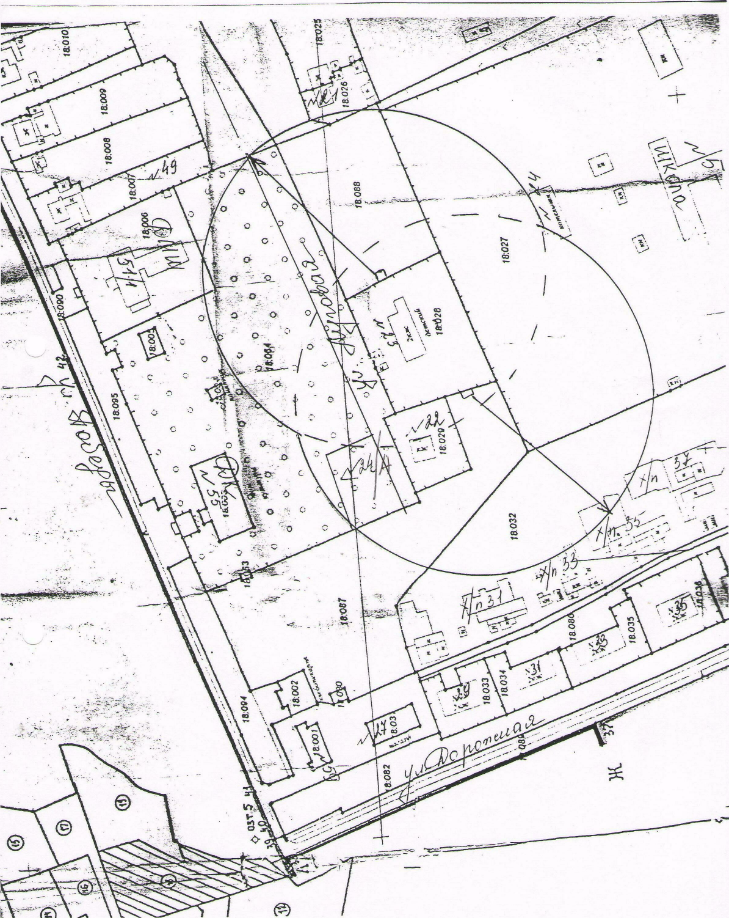
Масштаб 1:2000

